Картотека дидактических игр по речевому развитию в младшей группе

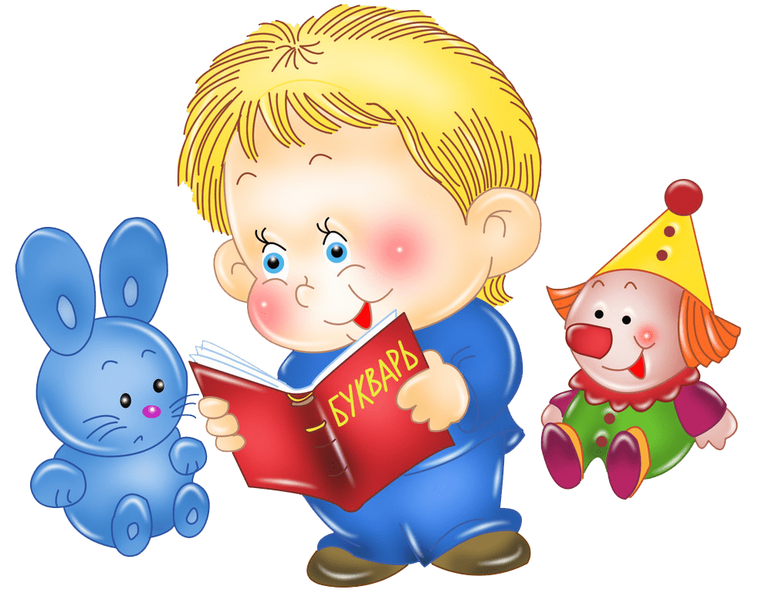

Игры на развитие звуковой культуры речи

«Что звучит?»
Цель: Продолжать учить вычленять и узнавать звуки отдельных музыкальных инструментов.
Ход: Воспитатель показывает музыкальные инструменты поочередно и демонстрирует, как они звучат. Затем воспитатель предлагает отгадать загадки. Закрывает ширму и действует с разными инструментами, а дети распознают, чему принадлежат разные звуки.
«Что звучит?» (2 вариант)
Цель: Познакомить детей со звуками окружающего мира, учить их вычленять и узнавать.
Ход: Воспитатель показывает предметы поочередно и демонстрирует, как они звучат. Затем воспитатель предлагает отгадать загадки. Закрывает ширму и действует с разными предметами, а дети распознают, каким предметам принадлежат разные звуки. Объясняет, что звуков в мире много и все звучат по-своему.
Игра «Громко - тихо»
Цель. Учить детей соотносить характер своих действий со звучанием бубна. Воспитание у детей умения переключать слуховое внимание.
Подготовительная работа. Приготовить по 2 флажка на каждого ребенка.
Ход: Дети сидят полукругом. У каждого в руках по 2 флажка. Если педагог громко звенит бубном, дети поднимают флажки вверх и машут ими, если тихо - держат руки на коленях.
Методические указания. Взрослому необходимо следить за правильной осанкой детей и правильным выполнением движений; чередовать громкое и тихое звучание тамбурина надо не более четырех раз, чтобы дети могли легко выполнять движения.

«Громко — тихо»
Цель. Учить детей менять силу голоса: говорить то громко, то тихо. Воспитание умения менять силу голоса.
Подготовительная работа. Педагог подбирает парные игрушки разных размеров: большую и маленькую машины, большой и маленький барабаны, большую и маленькую дудочки.
Ход: Взрослый показывает 2 машины и говорит: «Когда едет большая машина, она подает сигнал громко: «би-би». Как подает сигнал большая машина?» Дети громко произносят: «би-би». Педагог продолжает: «А маленькая машина сигналит тихо: «би-би». Как сигналит маленькая машина?» Дети тихо произносят: «би-би». Педагог убирает обе машины и говорит: «Сейчас будьте внимательны. Как только поедет машина, вы должны дать сигнал, не ошибитесь, большая машина сигналит громко, а маленькая - тихо».
Аналогично обыгрываются остальные игрушки.
Методические указания. В зависимости от количества детей в группе на занятии можно использовать одну пару игрушек или 2-3. Следить, чтобы при тихом произнесении звукоподражаний дети не переходили на шепот.
«Листопад» (аналогично проводится игра «Сдуй перышко»)
Цель: обучение плавному, свободному выдоху; активизация губных мышц.
Оборудование: вырезанные из тонкой двухсторонней цветной бумаги желтые, красные, оранжевые листочки; ведерко.
Ход игры: Педагог выкладывает на столе листочки, напоминает детям про осень.
- Представьте, что сейчас осень. Красные, желтые, оранжевые листья падают с деревьев. Подул ветер - разбросал все листья по земле! Давайте сделаем ветер - подуем на листья!
Взрослый вместе с детьми дует на листья, пока все листочки не окажутся на полу. При этом необходимо следить за правильностью осуществления ротового выдоха, а также за тем, чтобы дети не переутомлялись.
- Все листики на земле... Давайте соберем листочки в ведерко. Педагог и дети
собирают листочки. Затем игра повторяется снова.

«Перышко, лети!»
Цель: развитие сильного плавного направленного выдоха; активизация губных мышц.
Оборудование: птичье перышко.
Ход игры: Подбросьте перышко вверх и дуйте на него, не давая упасть вниз. Затем предложите подуть ребенку. Обратите его внимание на то, что дуть нужно сильно, направляя струю воздуха на перышко снизу вверх.

«Летят снежинки»
Цель: формирование плавного длительного выдоха; активизация губных мышц.
Оборудование: кусочки ваты.
Ход игры: Взрослый раскладывает на столе кусочки ваты, напоминает детям про зиму.
- Представьте, что сейчас зима. На улице снежок падает. Давайте подуем на снежинки!
Взрослый показывает, как дуть на вату, дети повторяют. Затем все поднимают вату, и игра повторяется снова.
«Бабочка, лети!»
Цель. Добиваться длительного, непрерывного ротового выдоха.
Подготовительная работа. Приготовить 5 бумажных ярко окрашенных бабочек. К каждой привязать нитку длиной 50 см и прикрепить их к шнуру на расстоянии 35 см друг от друга. Шнур натянуть между двумя стойками так, чтобы бабочки висели на уровне лица стоящего ребенка.
Ход: Дети сидят на стульях. Взрослый говорит: «Дети, посмотрите, какие красивые бабочки: синие, желтые, красные! Как их много! Они как живые! Посмотрим, могут ли они летать. (Дует на них.) Смотрите, полетели. Попробуйте и вы подуть. У кого дальше полетит?» Взрослый предлагает детям встать по одному возле каждой бабочки. Дети дуют на бабочек.
Методические указания. Игру повторяют несколько раз, каждый раз с новой группой детей. Нужно следить, чтобы дети стояли прямо, при вдохе не поднимали плечи. Дуть следует только на одном выдохе, не добирая воздуха. Щеки не надувать, губы слегка выдвинуть вперед. Каждый ребенок может дуть не более десяти секунд с паузами, в противном случае у него может закружиться голова.
«Звуки вокруг нас»
Цель: развитие правильного речевого дыхания – пропевание на одном выдохе гласных звуков А, О, У, Ы.
Ход игры: Педагог предлагает детям поиграть в такую игру.
– В мире вокруг нас слышатся самые разные звуки. Как малыш плачет? «А-А-А!» А как вздыхает медвежонок, когда у него зуб болит? «О-О-О!» Самолет в небе гудит: «У-У-У!» А пароход на реке гудит: «Ы-Ы-Ы»! Повторяйте за мной.
Педагог обращает внимание детей на то, что произносить каждый звук следует долго, на одном выдохе.
«Змейка»
Цель: развитие правильного речевого дыхания – длительное произнесение на одном выдохе согласного звука Ш.
Ход игры: Предложите малышам поиграть в змей. Игра проводится на ковре.
– Давайте поиграем в змей! Вылезли змейки из нор и греются на солнышке. Змеи шипят: «Ш-Ш-Ш!»
Напомните детям, что следует вдохнуть побольше воздуха и шипеть долго. Во время длительного произнесения звука Ш добирать воздух нельзя.
«Насос»
Цель: развитие правильного речевого дыхания – длительное произнесение на одном выдохе согласного звука С.
Ход игры: Предложите малышам поиграть в насосы. Игра проводится на полу и сопровождается движениями, имитирующими накачивание колеса при помощи насоса.
– Кто из вас любит кататься на велосипеде? А на машине? Все любят. Но иногда колёса у машин и велосипедов прокалываются и сдуваются. Давайте возьмем насосы и накачаем колёса – вот так! «С-С-С» – работают насосы!
Педагог показывает движения насоса и объясняет, что следует вдохнуть побольше воздуха, пока насос работает, а затем постепенно плавно выдыхать его, произнося звук С. Добирать воздух во время произнесения звука нельзя. Насос может продолжать работать после паузы, когда ребенок сделает следующий вдох. Необходимо следить, чтобы во время игры дети не перенапрягались.
«Сдуй шарик»
Цель: развитие правильного речевого дыхания – длительное произнесение на одном выдохе согласного звука Ф.
Ход игры: Предложите малышам поиграть в такую игру: стоя на ковре, расставьте руки широко в стороны – получился шар, затем произносите длительно звук Ф, одновременно сводя руки перед собой – шарик сдувается. В конце обнимите себя за плечи – шарик сдулся.
– Давайте поиграем в шарики! Разведите руки в стороны – вот так! Вот какие большие шары получились. Вдруг в шарике образовалась маленькая дырочка, и он стал сдуваться... Воздух выходит из шарика: Ф-Ф-Ф! Сдулся шарик!
Напомните детям, что следует вдохнуть побольше воздуха, пока шарик надут, а затем постепенно плавно выдыхать его, произнося звук Ф. Добирать воздух нельзя.

Игры на развитие грамматического строя речи

«Чего не стало?»
Цель: Упражняться в образовании форм родительного падежа множественного числа существительных.
Материал: Пары предметов: матрешки, пирамидки (большая и маленькая), ленточки (разного цвета и разного размера—длинная и короткая), лошадки, утята (любые игрушки), Петрушка, мешок.
Ход игры: Перед детьми появляется Петрушка с мешком. Он говорит, что принес ребятам игрушки. Дети рассматривают игрушки. Называют их. Выставляют на столе.
— Запомните, какие предметы на столе. Здесь пирамидки, матрешки, утята. Петрушка с вами поиграет. Он будет прятать игрушки, а вы должны будете говорить, каких игрушек не стало: матрешек, пирамидок, утят или чего-то другого.
На столе остаются три пары предметов: матрешки, пирамидки, лошадки. Дети закрывают глаза. Прячем матрешек, а на их место кладем ленточки. («Кого не стало?») Затем прячем ленточки, а на их место ставим пирамидки. («Чего не стало?») И т. д. Наконец убираем все игрушки и спрашиваем: «Каких игрушек не стало?»
«Чего не стало»
Цель: учить детей образовывать существительные родительного падежа
единственного числа
Оборудование: сюжетная картинка, цветные картинки в любом количестве.
Ход игры:
Вариант 1. Играют взрослый и ребёнок.
Перед ребёнком лежит сюжетная картинка, например «В гостях у Чебурашки». Сказочный герой Муравей приходит в гости к Чебурашке с подарками. Ребёнок раскладывает подарки по комнате. Ребёнок перечисляет их, рассматривает. Затем даётся время на запоминание ребёнку. После этого предлагается закрыть ребёнку глаза. В это время взрослый убирает одну картинку или переворачивает её дном вверх. Задаёт ребёнку вопрос: «Чего не стало? ». Ребёнок открывает глаза, разглядывает и отвечает, например: «Не стало смородины» и так далее.
Вариант 2. Ребёнок-ребёнок.
Принцип игры тот же. Только играют двое детей. Каждый по очереди является ведущим. Один ребёнок закрывает глаза, второй прячет картинку. И наоборот, меняются ролями. Детям очень интересно угадывать и прятать картинки. Игра проходит быстро и занимательно.
«Один – много»
Цель: Учить употреблять существительное единственного и множественного числа.
Оборудование: карточки с изображением предметов в единственном и множественном числе.
Ход: У детей карточки с изображением одного предмета и много предметов.
1. Задача детей назвать, что на картинке. Образец: У меня один кубик и много кубиков.
2. Изменить слова так, чтобы они обозначали много предметов. Образец: шар – шары, кубик – кубики.
3. Изменить слова так, чтобы они обозначали один предмет. Образец: деревья - дерево, утята- утенок.
«Чудесный мешочек»
Цель: В ходе проведения игры дети учатся определять, что это за предмет, по характерным внешним признакам, то есть по форме. Также ее можно использовать для развития речи и воображения.
Оборудование: Непрозрачный мешок. Для малышей его рекомендуется сшить из ярких тканей (чтобы увеличить интерес к происходящему), а для более старших детей – из темной.
Предметы. Они должны соответствовать определенной теме (овощи, геометрические фигуры, животные, буквы или цифры) и иметь ярко выраженные различия формы.
Ход игры. Смысл игры очень прост: необходимо опустив руку в мешок, нащупать предмет и назвать его, не видя, что это конкретно. Чтобы дети не путались, сначала можно класть 1 предмет, а потом, когда они научатся так играть, уже несколько.
Играющим, кроме основного задания, могут быть даны дополнительные:
- описать попавшийся предмет (цвет, размер, вкус, материал) или животное (что оно делает, где живет);
- рассказать, из какой сказки этот предмет или герой;
- описать его так, чтобы другие дети отгадали его;
- назвать слова на данную букву;
Для совсем маленьких деток можно предложить таким образом выбрать игрушку, с которой он потом будет играть. Для этого им сначала показывают предметы, которые кладутся в мешочек, а потом каждый по очереди достает свой.
«Что где лежит»
Цели:
- закрепить знание о необходимости поддерживать порядок в группе;
- уточнить знания о расположении предметов в группе;
- закрепить представление о том, что содержание вещей в порядке помогает сохранить здоровье.
Оборудование: предметные картинки с изображением игрушек, посуды, одежды, обуви, книг, фотографии групповой мебели, игровых и других зон по видам детской деятельности.
Содержание игры.
Воспитатель рассматривает с детьми фотографии групповой мебели и зон по видам деятельности, уточняет их назначение. Раскладывает фотографии по столам, раздает детям предметные картинки и предлагает навести порядок - разложить предметы по местам.
«Помоги найти маму»
Цель: учить различать и называть животных и их детенышей, домашних птиц и их птенцов. Закреплять правильное произношение звуков. Развивать интонационную выразительность.
Оборудование: картинки, изображающие животных и их детенышей, птиц и их птенцов
Ход: Попробуйте показать, например, маму — собаку и предложите выбрать из двух вариантов — щенок и гусенок, например, чья это мама и наоборот. Постепенно добавляйте все больше и больше животных.
У всех детей предметные картинки с детенышами животных. Воспитатель: «Кто у тебя нарисован, Коля? (цыпленок) Кто у цыпленка мама? (курица). Позови, цыпленок, свою маму (пи-пи-пи). Воспитатель имитирует кудахтанье курицы.
Воспитатель: Это коза (показ картинки). Она как кричит? Кто у нее детеныш? Как он кричит? Это овца (показ картинки). Как она блеет? А ее детеныш – ягненок как кричит? и т.д.
Воспитатель раздает детям картинки с изображением животных и птиц. Детеныши гуляют (дети выходят из-за столов), травку щиплют, крошки щиплют. Чья мама или чей папа позовет детеныша. Тот должен покричать – ответить им – и побежать – поставить картинку рядом с ними. Побежали детки к своим мамам.
Воспитатель произносит крик животного или птицы. Ребенок, у которого изображен детеныш или птенец произносит звуки и ставит картинку.
Со старшими детьми можно перевернуть все карточки другой стороной и предложить открывать по две карточки по очереди, кто составит первым больше пар животных и назовет их, тот и выиграл.
Оборудование: картинки, изображающие животных и их детенышей.

Игры на расширение и активизацию словарного запаса

«Кто это? Что это?»
Цель: Называть слова, обозначающие одушевленные и неодушевленные имена существительные.
Оборудование: картинки с изображением предметов, животных, людей, птиц.
Ход: Педагог объясняет детям, что все предметы имеют свое название, и называет разные предметы. Вокруг нас много предметов. И о каждом из них можно спросить. Я вас буду спрашивать, а вы отвечайте одним словом: «Что это?» Показывает на картинку с изображением неодушевленного предмета или на сам предмет. Дети называют предметы. Показывает одушевленный предмет или картинку и спрашивает: «Кто это?».
2. Рассмотреть картинки. Назвать те, которые обозначают живые (неживые) предметы. Поставить к ним вопрос.
3. Педагог называет слова вразброс, обозначающие одушевленные и неодушевленные предметы. Дети ставят к ним вопросы: яблоко – «что это?», собака – «кто это?».
«Кто что делает?»
Цель: Познакомить со словами, обозначающими действие. Учить употреблять в речи глаголы, правильно задавать к ним вопросы.
Оборудование: картинки с изображением различных действий.
Ход: Педагог показывает детям с разными сюжетами. Дети ставят к ним вопросы или называют действие.
1. Ребенку предлагается назвать, что делает на картинке человек (животное).
2. На столе разложены несколько картинок. Предлагается ребенку найти заданное действие. Найди картинку, на которой девочка прыгает. Что делает девочка?
«Назови ласково»
Цель: Познакомить со структурой слова в процессе образования существительных с уменьшительно-ласкательными суффиксами.
Оборудование: картинки с изображением разных по размеру предметов.
Ход: Педагог объясняет детям, что они будут играть в «ласковые имена».
Хоровод водили, ласковыми были,
В кружок вызывали, имя называли.
Выйди, Леночка, в кружок!
Возьми, Леночка, флажок.
Дети называют ласково имя ребенка, передавая флажок ребенку, стоящему рядом.
Детям раздаются картинки с изображением больших и маленьких предметов. Назови предметы по образцу: стол – столик.
«Части суток»
Цель: создать условия для усвоения детьми понятий «Утро», «День», «Вечер», «Ночь» и правильной их последовательности.
Игру обычно проводим утром, на ковре. Как дополнительный, стимульный материал сделаны картинки с изображением деятельности детей в различное время суток (ночь – малыш спит, утро – малыш умывается, потягивается или делает зарядку, день – малыш играет или гуляет, вечер – играет дома или идет с мамой домой) .
Начинаем игру с вопроса: Когда мы спим? (после ответов детей, первый ребенок получает картинку «Ночь», одевает ее на себя) .
Продолжаем: Когда заканчивается НОЧЬ, наступает УТРО. Мы просыпаемся, потягиваемся, умываемся (сопровождаем соответствующими движениями) и идем в детский сад. (Второй ребенок получает картинку «Утро», одевает ее на себя). ДНЕМ все ребята играют (хлопают в ладоши) и гуляют (топают ногами). (Третий ребенок получает картинку «День», одевает ее на себя) Ну, а ВЕЧЕРОМ, все ребята бегут к маме! (дети раскрывают руки к объятьям). Потом снова наступает НОЧЬ (дети складывают ладошки под щечку, и закрывают ненадолго глаза). Когда дети научились по картинкам определять части суток и правильно выполняют соответствующие движения.

«Части суток»
Цель: закреплять знания о частях суток; упражнять в сопоставлении картинки с частями суток: утро, день, вечер, ночь.
Игровые правила: по слову, которое произносит педагог, показывать карточку и объяснять, почему он ее поднял.
Игровое действие: поиск нужной картинки.
На столе у играющих разные картинки, отражающие жизнь детей в детском саду. К каждой части суток должно быть несколько сюжетных картинок. Дети выбирают себе картинку, внимательно рассматривают ее. На слово «утро» все дети, в руках у которых соответствующие картинки, поднимают их и каждый объясняет, почему он думает, что у него изображено утро: дети приходят в детский сад, их ждет воспитатель, они делают утреннюю гимнастику, умываются, завтракают, занимаются и др. Затем педагог говорит слово «день». Поднимают картинки те, у кого есть изображение какого-либо события или деятельности детей в это время суток: на прогулке, трудятся на участке, обедают, спят.
Педагог. Вечер.
Дети поднимают соответствующие карточки.
Почему ты показал эту карточку?
Ребенок. Потому что за детьми пришли мамы, на улице темно.
Педагог. Ночь.
Дети поднимают карточки с изображением спящих ребят.
Так закрепляются знания детей о частях суток. За каждый правильный ответ дети получают фишки: розовая фишка - утро, голубая - день, серая - вечер, черная - ночь.
Затем все карточки перемешиваются, и игра продолжается, но слова называются в другой последовательности: педагог сначала называет «вечер», а потом «утро», тем самым усиливая внимание к словесному сигналу.

«Скажи какой?»
Цель: развитие у детей тактильных ощущений, обогащение и активизация словаря.
Задачами данного пособия являются: развитие тактильной памяти, мыслительных операций, мелкой моторики, импрессивной и экспрессивной речи; фантазии и воображения (все зависит от поставленных задач в дидактической игре) .
Интеграция областей: «Коммуникация», «Познание».
Ход: Детям раздаются карточки с изображением разного настроения людей, состояния предметов.
Ребенок должен назвать определения в сравнении (здесь девочка веселая, а на другой картинке девочка грустная).
Усложнение: ребенку дается задание подобрать несколько определений к предмету (мяч – круглый, резиновый, синий, большой).
«Какое время года?»
Цель: Учить детей разбираться в изменениях погоды по сезонам, поведению растений и животных, а также жизни людей в разное время года.
Задание: необходимо подбирать картинки и предметы, соответствующие времени года.
Правила: вспоминать о том, что бывает и в какое время года; в группе помогать друг другу; в индивидуальном порядке можно играть с родителями и пользоваться их подсказками.
Материал: круглый диск, разделенный на четыре части. Каждую из частей разукрасить или обтянуть тканью, которая по цвету отвечает времени года (белый – зима; зеленый – весна, розовый или красный – лето, а желтый или оранжевый – осень). Такой диск будет символизировать «Круглый год». На каждую часть нужно подобрать несколько серий картинок с соответствующей тематикой (изменения природы, животные и птицы, люди, работающие на земле, развлекающиеся дети).

